Aplicación
Directiva aplicable al ruido ambiental, definido como el sonido exterior no deseado o nocivo generado por las actividades humanas, emitido por medios de transporte, tráfico rodado, ferroviario y aéreo y por actividades industriales. Por tanto, excluye la contaminación acústica originada por actividades domésticas o relaciones de vecindad, siempre y cuando no exceda los límites tolerables de conformidad con los usos locales.

Valores límites de inmisión y emisión

-Vehículos por motor
-Trabajos en la vía pública
-Actividades deportivo-recreativas y de ocio
-NS/NC

Indicadores de ruido
Los siguientes indicadores pueden ser de un día, de todos los días de un mes o incluso la media de todos los días de un año, como se indican en la Directiva europea y la Ley estatal.
- Ld (d=day): Presión sonora media de las 12 horas diurnas, 7:00- 19:00.
- Le (e=evening): Presión sonora media de las 4 horas vespertinas, 19:00- 23:00
- Ln (n=night): Presión sonora media de las 8 horas nocturnas, 23:00-7:00
- L24h: Presión sonora media de un día entero (24 h)
- Ldn: Presión sonora media de un día entero (24 h), con los valores del periodo nocturno penalizados (incrementados) por 10 dB para considerar los límites legales más bajos para el periodo de noche.
- Lden: Presión sonora media de un día entero (24 h), con los valores del periodo nocturno aumentados por 10 dB y de los vespertinos 5 dB antes de calcular la media. De esta manera, se tienen en cuenta los límites legales más estrictos para el período nocturno y vespertino dentro del indicador, y se aplican luego los límites legales para los periodos diurnos.

La UE recomienda el uso de los indicadores Ln y Lden para la evaluación de los impactos y la elaboración de los mapas de ruido.

Directiva europea: Objetivos de calidad
- Según la directiva de ruido europea, estos indicadores de ruido se miden a partir de 55 dBA para Lden y a partir de 50 dBA para Ln . De hecho, en las últimas recomendaciones para niveles de ruido nocturnos se recomienda no superar los 40 dBA , siendo el límite de 55 dBA objetivo intermedio aplicable a corto plazo.

- La OMS, sin embargo, recomienda aplicar límites más estrictos: por el día 50 (malestar moderado)/55 (malestar fuerte), pero sobre todo por la noche el límite es de 45 dBA , ya que causan molestias y alteraciones del sueño incluso con niveles inferiores).
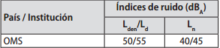

- El Estado español los valores límites se han fijado en 65 dBA durante el día y 55 dBA durante la noche para zonas residenciales.
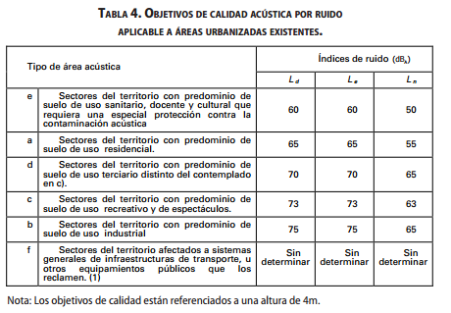

Contaminación acústica - Consecuencias en la poblaciòn
Los principales tipos de daños que el ruido provoca en la salud son:
- Efectos psíquicos: molestias subjetivas, reducción del confort y bienestar. Efectos muy subjetivos y no cuantificables, pero sí con impacto en la vida de las personas afectadas.
- Efectos físico-vegetativos: daño causado en el resto del organismo debido al estrés y las molestias que crea una exposición a niveles de ruido continuo a lo largo del tiempo.
- Daños del oído: daños físicos en el propio oído por exposiciones a niveles sonoros elevados durante tiempos largos o a niveles muy elevados por poco tiempo. Son relativamente fáciles de cuantificar.
Según la OMS, personas expuestas a estos niveles de ruido sufren molestias y elevados niveles de estrés, alteraciones de sueño, reducción de la capacidad cognitiva y un riesgo elevado de enfermedades cardiacas y respiratorias.

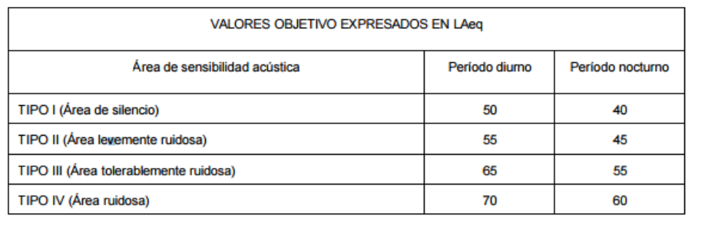
TIPO V (Área especialmente ruidosa)

http://noise.eionet.europa.eu/
OMS, 2010: Summary of night noise guidelines for Europe. http://www.ncbi.nlm.nih.gov/ pubmed/20472950

